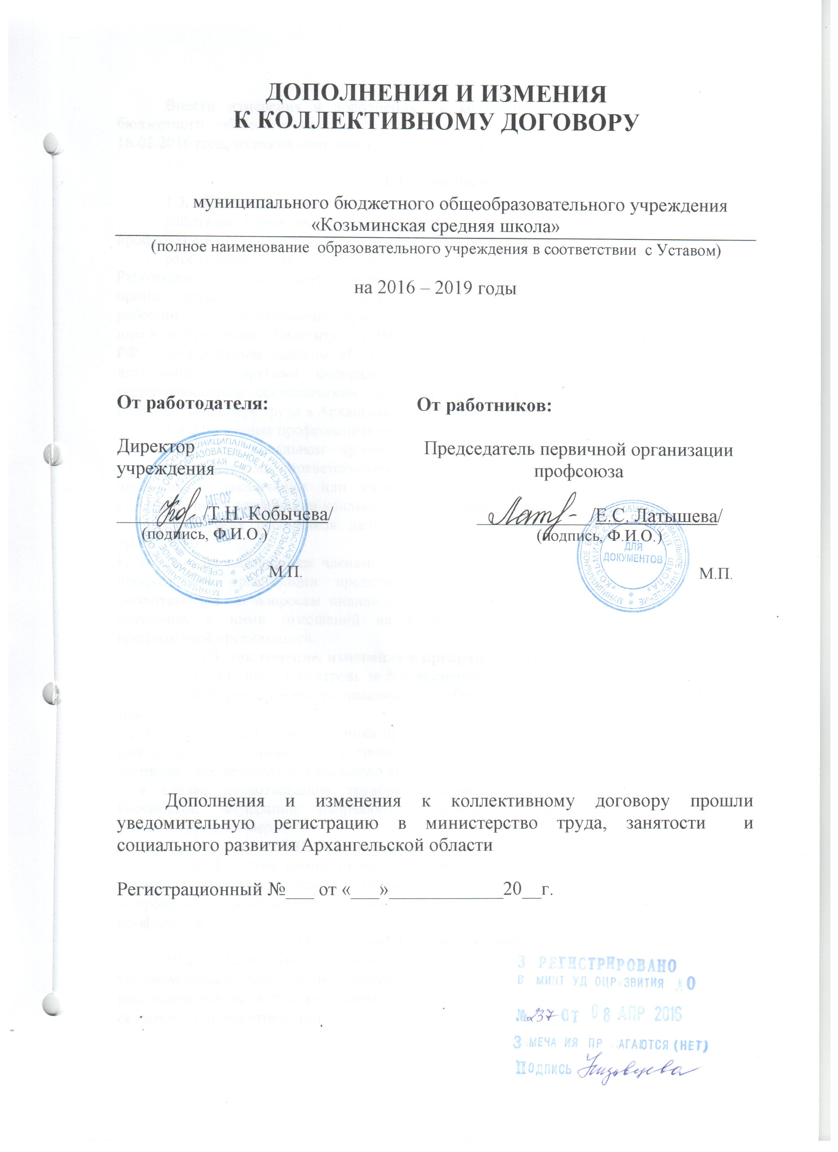

ДОПОЛНЕНИЯ И ИЗМЕНИЯ

К КОЛЛЕКТИВНОМУ ДОГОВОРУ

муниципального бюджетного общеобразовательного учреждения «Козьминская средняя школа»
(полное наименование образовательного учреждения в соответствии с Уставом)

на 2016 – 2019 годы

От работодателя: От работников:

Директор Председатель первичной организации
учреждения профсоюза
_________/Т.Н. Кобычева/ ____________/Е.С. Латышева/
(подпись, Ф.И.О.) (подпись, Ф.И.О.)

М.П. М.П.

Дополнения и изменения к коллективному договору прошли уведомительную регистрацию в министерство труда, занятости и социального развития Архангельской области

Регистрационный №___ от «___»____________20__г.

Внести изменения и дополнения в коллективный договор муниципального бюджетного общеобразовательного учреждения «Козьминская средняя школа» от 16.02.2016 года, изложив изменения и дополнения в следующей редакции:

I. Общие положения
  - Сторонами коллективного договора являются:
работники учреждения (далее – работники), в лице их представителя – первичной профсоюзной организации (далее – профсоюзная организация);
работодатель в лице его представителя – директора образовательной организации.
Работодатель признаёт профсоюзную организацию в лице её выборного профсоюзного органа (профсоюзного комитета) единственным полномочным представителем работников, осуществляющим переговоры от их имени, и строит свои взаимоотношения с ним в соответствии с Конституцией РФ, Гражданским кодексом РФ, Трудовым кодексом РФ, Федеральным законом «О профессиональных союзах, их правах и гарантиях деятельности», другими федеральными законами, отраслевым, региональным и территориальным соглашениями, Законом Архангельской области «О социальном партнерстве в сфере труда в Архангельской области».
1.4. Первичные профсоюзные организации и их органы представляют в социальном партнерстве на локальном уровне интересы работников данного работодателя, являющихся членами соответствующих профсоюзов, а при проведении коллективных переговоров, заключении или изменении коллективного договора, а также при рассмотрении и разрешении коллективных трудовых споров работников с работодателем – интересы всех работников данного работодателя, независимо от их членства в профсоюзах.
Работники, не являющиеся членами профсоюза, могут уполномочить орган первичной профсоюзной организации представлять их интересы во взаимоотношениях с работодателем по вопросам индивидуальных трудовых отношений и непосредственно связанных с ними отношений на условиях, установленных данной первичной профсоюзной организацией.
III. Заключение, изменение и прекращение трудового договора
3.3.3. Обеспечить контроль за своевременным заключением трудовых договоров в письменной форме с вновь принимаемым на работу лицами, вступившими в Профсоюз, в том числе:
- с письменного согласия работника председатель первичной профсоюзной организации, или лицо им уполномочено, в течение пяти дней с момента заключения трудового договора, обеспечивает ему правовую экспертизу;
- в случае несоответствия трудового договора действующему законодательству Российской Федерации направлять работодателю представление о принятии соответствующих мер.
VII. Охрана труда и здоровья работников
7.2.8. В состав комиссии по расследованию групповых и тяжёлых несчастных случаев со смертельным исходом, происшедшими с работниками не зависимо от членства в профсоюзе, включается представитель территориального объединения организаций профсоюзов.
- Гарантии профсоюзной деятельности
10.2.8. По письменному заявлению работников, не состоящих в Профсоюзе, но уполномочивших профсоюзный комитет представлять их интересы во взаимодействии с работодателем по вопросам индивидуальных трудовых отношений и непосредственно связанных с ними отношений.

Приложение 2
к коллективному договору

ПОЛОЖЕНИЕ
о системе оплаты труда работников муниципального бюджетного образовательного учреждения «Козьминская средняя общеобразовательная школа»

III. Выплаты компенсационного характера,
порядок, размеры и условия их установления и применения
5. На момент введения новой системы оплаты труда указанная доплата устанавливается всем работникам, получавшим ее ранее. В этом случае работодателем в кратчайшие сроки принимаются меры по проведению специальной оценке условий труда с целью разработки и реализации программы действий по обеспечению безопасных условий и охраны труда в соответствии со статьей 209 Трудового кодекса РФ. При признании по итогам аттестации рабочего места безопасным указанная выплата отменяется.

V. Иные выплаты работникам учреждений
- К иным выплатам, связанным с отраслевыми особенностями труда, относятся выплаты работникам муниципальных образовательных учреждений в соответствии со статьей 38 закона Архангельской области от 02 07.2013 года № 712 -41- ОЗ «Об образовании в Архангельской области»: материальная помощь в размере оклада, должностного оклада, ставки заработной платы по основному месту работы (по основной должности) один раз в течение года и единовременное выходное пособие при первичном увольнении в связи с выходом на пенсию по возрасту или состоянию здоровья в размере трех окладов, должностных окладов, ставок заработной платы без предъявления требований к стажу работы.

VII. Другие вопросы оплаты труда
- Продолжительность рабочего времени (норма часов педагогической работы за ставку заработной платы) для педагогических работников устанавливается исходя из сокращенной продолжительности рабочего времени не более 36 часов в неделю, которая включает преподавательскую (учебную) работу, воспитательную, а также другую педагогическую работу, предусмотренную должностными обязанностями
и режимом рабочего времени, утвержденными в установленном порядке. Нормы часов педагогической (преподавательской) работы за ставку заработной платы, либо продолжительности рабочего времени устанавливается в соответствии с приказом Министерства образовании и науки Российской Федерации от 22.12.2014 № 1601 «О продолжительности рабочего времени (норме часов педагогической работы за ставку заработной платы) педагогических работников и о порядке определения учебной нагрузки педагогических работников, оговариваемой в трудовом договоре» и другими нормами трудового законодательства.

Приложение № 6
к коллективному договору

ПОЛОЖЕНИЕ
о режиме рабочего времени и отдыха работников
МБОУ «Козьминская средняя школа»

II. Режим рабочего времени учителей, преподавателей, педагогов дополнительного образования, тренеров-преподавателей в период учебного года

2.5. Режим рабочего времени учителей, которым не может быть обеспечена полная учебная нагрузка и гарантируется выплата ставки заработной платы в полном размере в случаях, предусмотренных с приказом Министерства образовании и науки Российской Федерации от 22.12.2014 № 1601 «О продолжительности рабочего времени (норме часов педагогической работы за ставку заработной платы) педагогических работников и о порядке определения учебной нагрузки педагогических работников, оговариваемой в трудовом договоре».

Приложение № 7
к коллективному договору

ПРАВИЛА ВНУТРЕННЕГО ТРУДОВОГО РАСПОРЯДКА
работников муниципального бюджетного общеобразовательного учреждения «Козьминская средняя школа»

- Режим работы и время отдыха
4.2. Для педагогических работников устанавливается сокращенная продолжительность рабочего времени - не более 36 часов в неделю (ст. 333 ТК РФ). Продолжительность рабочего времени (нормы часов педагогической работы за ставку заработной платы) определяется с приказом Министерства образовании и науки Российской Федерации от 22.12.2014 № 1601 «О продолжительности рабочего времени (норме часов педагогической работы за ставку заработной платы) педагогических работников и о порядке определения учебной нагрузки педагогических работников, оговариваемой в трудовом договоре».

ПРИЛОЖЕНИЕ № 8
к коллективному договору

П Е Р Е Ч Е Н Ь
профессий и должностей работников образовательного учреждения, которым в связи с вредными и (или) опасными условиями труда предоставляется дополнительный оплачиваемый отпуск

Повар – 7 календарных дней.

ПРИЛОЖЕНИЕ № 9
к коллективному договору

П Е Р Е Ч Е Н Ь
профессий и должностей работников образовательного
учреждения, которым предоставляется дополнительный
отпуск за ненормированный рабочий день

Руководитель (директор, заведующий) учреждением, их заместители - 3 календарных дня.
Главные бухгалтеры, их заместители, старшие бухгалтеры, ведущие бухгалтеры, кассиры - 14 календарных дней.
Секретари, секретари-машинистки - 7 календарных дней.
Водители автомобилей - 7 календарных дней.

ПРИЛОЖЕНИЕ № 12
к коллективному договору

ОТРАСЛЕВЫЕ НОРМЫ
бесплатной выдачи специальной одежды, специальной обуви
и других средств индивидуальной защиты работникам
МБОУ «Козьминская СШ»

№  п/п | Профессия или должность | Наименование средств  индивидуальной защиты | Норма выдачи на год (единицы)
1. | Повар | Костюм хлопчатобумажный  Передник  Колпак хлопчатобумажный  Тапки с кожаной подошвой (закрытые) | 1  1  1  1 пара
2. | Дворник (уборщик  территории) | Костюм хлопчатобумажный  Фартук хлопчатобумажный с нагрудником  Сапоги резиновые  Рукавицы комбинированные  Зимой дополнительно:  Куртка на утепляющей прокладке  Валенки  Галоши на валенки  В остальное время года дополнительно:  Плащ непромокаемый | 1  1  1 пара на 2 года  6 пар  1 на 2,5 года  1 пара на 3 года  1 пара на 2 года  1 на 3 года
3. | Оператор электрокотельной | Комбинезон хлопчатобумажный | 1
4. | Сторож (вахтер) | При занятости на наружных работах:  Костюм вискозно-лавсановый  Плащ х/б с водоотталкивающей пропиткой  Утепленная куртка  Валенки | 1  Дежурный  Дежурный  Дежурные
5. | Уборщик производственных и служебных помещений | Халат хлопчатобумажный  Рукавицы комбинированные  При мытье полов и мест общего пользования дополнительно:  Сапоги резиновые  Перчатки резиновые | 1  6 пар  1 пара  До износа
6. | Электромонтер по ремонту и обслуживанию электрооборудования | Полукомбинезон хлопчатобумажный  Перчатки диэлектрические  Галоши диэлектрические | 1  Дежурные  Дежурные
7. | Водитель автомобиля | Перчатки хлопчатобумажные  Костюм вискозно-лавсановый  Рукавицы комбинированные  Куртка на утепляющей прокладке | 2 пары  1 комплект  4 пары  1 раз в 2 года
8. | Младший воспитатель | Халат хлопчатобумажный  Фартук клеенчатый с нагрудником  При мытье полов и мест общего пользования дополнительно:  Кожаная обувь  Перчатки резиновые | 1  1  1 пара  До износа

В соответствии с пунктом 6 приложения к приказу Министерства здравоохранения и социального развития Российской Федерации от 01 июня 2009 года № 290н «Об утверждении межотраслевых правил обеспечения работников специальной одеждой, специальной обувью и другими средствами индивидуальной защиты» работодатель имеет право с учетом мнения выборного органа первичной профсоюзной организации и своего финансово-экономического положения устанавливать нормы бесплатной выдачи работникам специальной одежды, специальной обуви и других средств индивидуальной защиты, улучшающие по сравнению с данными нормами защиту работников от имеющихся на рабочих местах вредных и (или) опасных факторов, а также особых температурных условий или загрязнения.

От работодателя: От работников:
Директор Председатель первичной организации
учреждения Профсоюза

__________/Т.Н. Кобычева/ ____________/Е.С. Латышева/
(подпись, Ф.И.О.) (подпись, Ф.И.О.)
« _24__» _марта_______ 2016 г. « __24__» __марта__________ 2016 г.

М.П. М.П.

